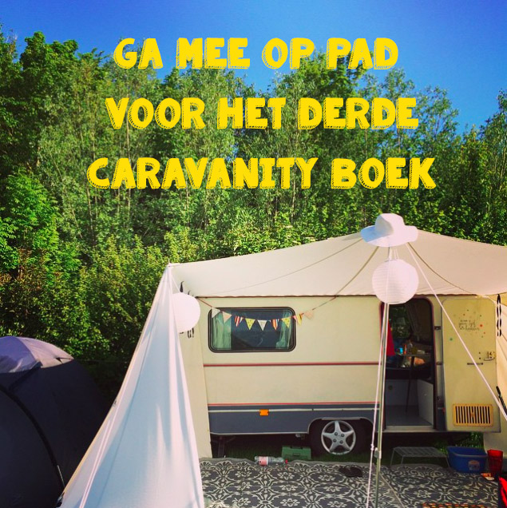

Naam: <geef jouw supertrip een leuke naam>

Info:
Land:
Regio:
Aantal km vanaf Utrecht: (maximaal 4 uur rijden)
Trefwoorden:

Persoonlijke ervaring:
<een kort stukje van 5-10 regels over jouw persoonlijke ervaring van deze superstrip. Bijvoorbeeld: waarom ga je hier naar toe? Wat is er zo bijzonder aan deze regio? Wat bind jou aan deze streek? Met wie ben je op pad geweest? Waar geniet je het meeste van?

Drie top tips:
<Geef drie persoonlijke top tips. Dit kan een activiteit zijn, een restaurant, een wandeling, museum, een super leuk winkeltje. Deze top tips geven ook aan waarom men hier zeker naar toe moet komen>

Overnachtingstip:
<waar heb je overnacht en waarom was het zo goed? Overnachting moet wel op een camping zijn: tent / caravan / camper, dat maakt niet uit>

Foto’s:
Stuur minimaal 5 en maximaal 10 hoge resolutie foto’s van jouw supertrip.

1 foto van jouw caravan/camper/tent op de overnachtingslocatie. Liefst een beetje gezellig aangekleed, zoals de foto hieronder. Overige foto’s mogen foto’s zijn van de top tips, de omgeving, een leuk detail, uitzicht.

Randvoorwaarden foto’s:
- Geen herkenbare mensen op de foto’s (geen ‘familiekiekjes’)
- Hoge resolutie foto’s (dit houdt in dat de foto’s minimaal 3 MB groot zijn)
- Graag vooral liggende foto’s

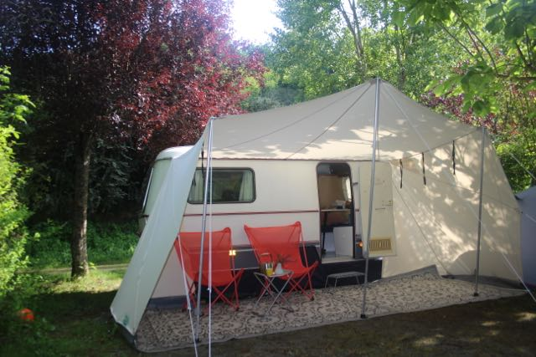

Jouw gegevens:
Naam:
Adres:
E-mailadres:
Telefoonnummer:
Leeftijd:
Supertrip gezelschap: <samenstelling van gezelschap, inclusief leeftijden>

Opsturen:
Alles compleet? Stuur je verhaal per mail of wetransfer naar mij toe: Femke@caravanity.nl
Uiterste inzenddatum is 30 september, daarna maak ik een selectie van de ‘winnende’ supertrips. Uiteraard krijgt iedereen een reactie!

